SSD神经网络的简单介绍
SSD网络全称为Single Shot MultiBox Detector，Single Shot代表该模型是属于One-Stage的目标检测方法，One-Stage代表一步到位，即先验框到预测框的确定是一步到位的。当图片传入SSD网络当中时，首先调整为300*300的大小，之后SSD会将调整后的图片分配六种不同大小的网格，每个网格中心负责网格内部物体的检测，当某一个物体的中心点落在某个网格，这个物体的位置就由这个网格来确定。
SSD整体结构如图1-1所示。对于38*38*512这个特征层而言，38*38意味着为输入图片划分38*38个网格，接着利用这些网格对输入图片进行目标检测，获得我们所需的目标。其他特征层类推。
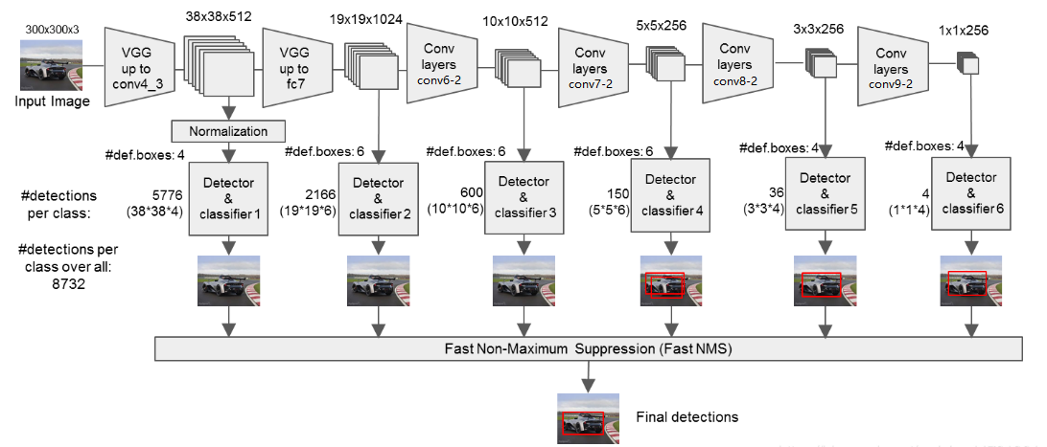
图1-1

数据集介绍
数据集分为图片和数据，图片尺寸为256*256，共1056张，其中928张用于训练，128张用于测试。每张图片的内容各不相同且元素冗杂，并在每一张图片中插入一个固定尺寸但是位置各异、形状不一的皮卡丘形象，如图2-1所示。
数据为皮卡丘图片的左上角及右下角坐标的百分比数据，通过与照片尺寸256相乘便可以得到一个绝对值的坐标，如图2-2所示。

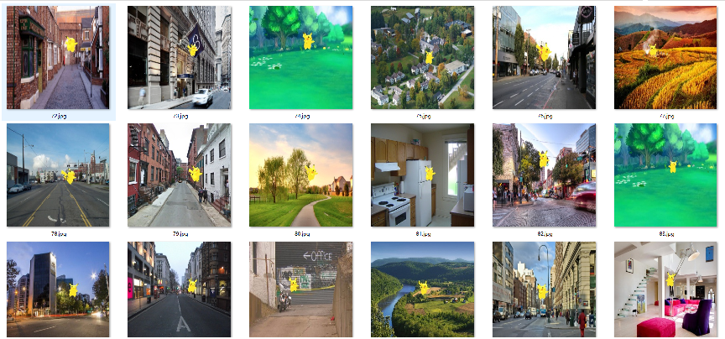

图2-1

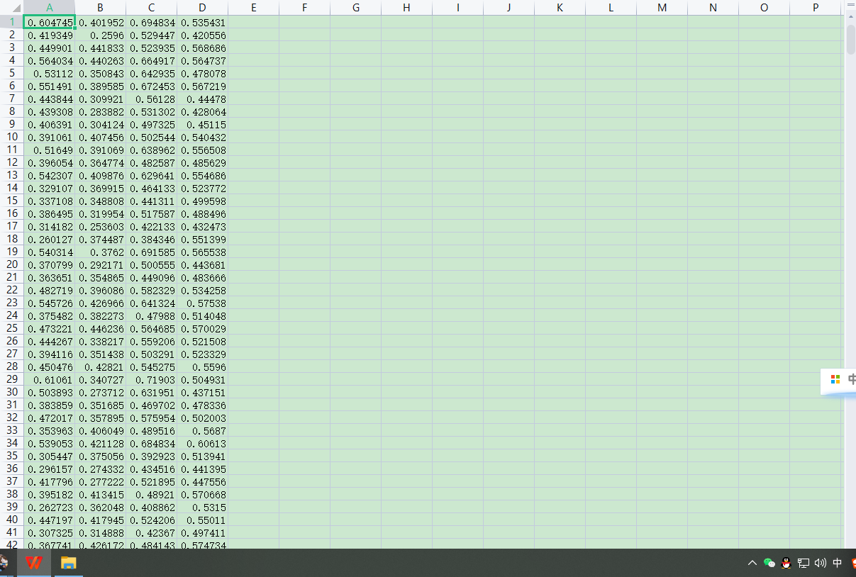
图2-2

思路
假设皮卡丘在图片上是一个均匀分布，其出现在任何位置的概率相同。首先在图上均匀地生成一连串正方形的黑框，这些黑框相互交叠，最后生成32*32共1024个黑框，如图3-1所示。黑框中的内容各不相同，有些黑框仅仅框住了皮卡丘的一小部分地方，而绝大多数黑框则与皮卡丘没有交集。系统通过黑框从首行到末行逐行猜测皮卡丘所在的位置，根据皮卡丘占黑框的比例决定选择哪个黑框。
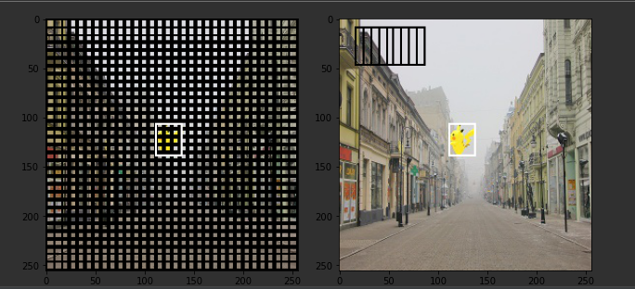
图3-1

程序
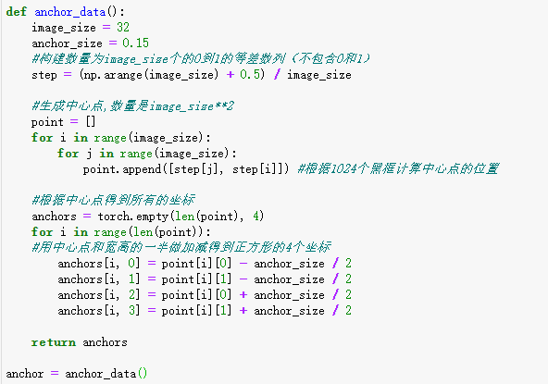

如图4-1所示，首先生成0~1之间的32个等差数列（不包括0和1），之后使用等差数列生成一个中心点，即计算这1024个黑框的中心点，通过中心点再将黑框左上角和右下角的坐标计算出来。
接下来我们应了解关于交并比的相关知识。我们要生成的是黑框和白框，白框是我们网络计算的一个理想结果，网络的任务是从这1024个黑框中挑选一个与白框最为接近的框，既然是要求最为接近，那么我们就要衡量一下每一个黑框跟白框的差异的程度，衡量的方式就成为交并比。
假设两个矩形当中其中有一个是黑框，另外一个是白框，最好的结果是这两个框完全重合，这个时候它们交集的面积除以并集的面积等于1。最差的情况就是这两个矩形没有任何的橡胶，交集的面积是0。取值范围是0~1

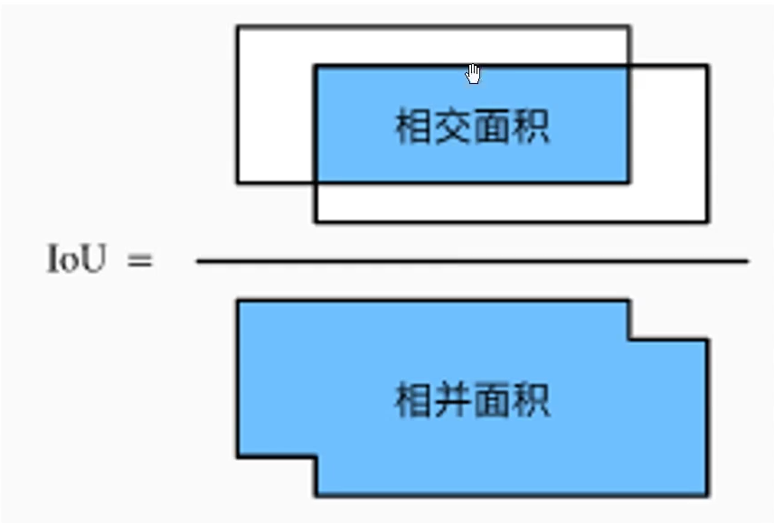
图4-1
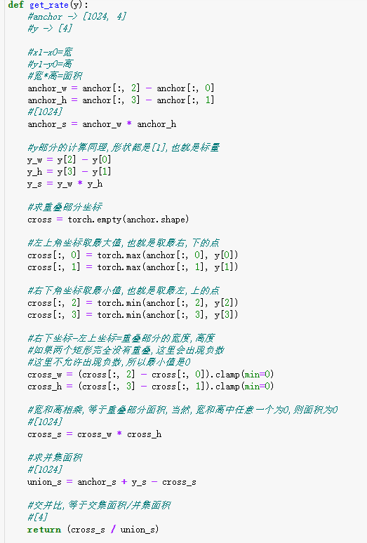
图4-2
anchors表示计算黑框面积，y表示计算白框面积，之后计算交集面积，因为黑框和白框都是矩形，若有重叠则重叠部分一定也是矩形。那么取出左下角右下角坐标便可以计算出交集矩形的长和宽，就可以计算交集矩形的面积。有了交集面积之后，就可以求并集的面积。并集的面积等于两个矩形面积相加再减去交集的面积。

使用get_target函数计算一个批次的交并比。

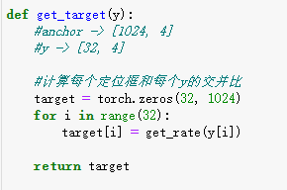
图4-3
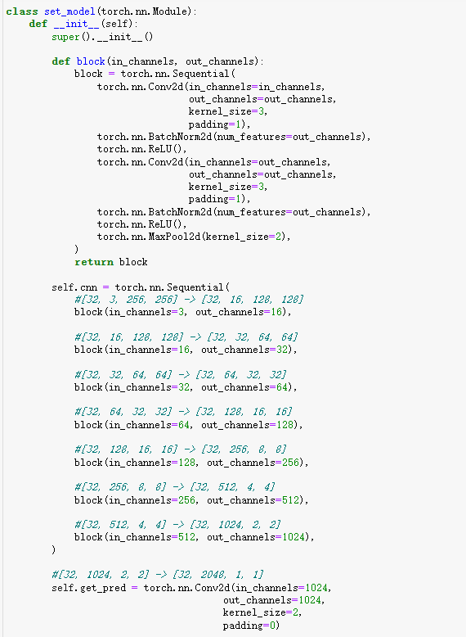
图4-4
网络模型如图4-4所示，在没有白框的情况下根据图片数据预测黑框的交并比。block是个辅助函数，可返回一个Sequential，Sequential的内部是一个CNN模块。网络只有两个属性，一个是CNN，一个是get_pred。CNN本身也是一个Sequential，其内部元素为大量调用block函数的函数，从而得到若干个个CNN模块。get_pred是一个conv2d，也是一个简单的CNN模块。

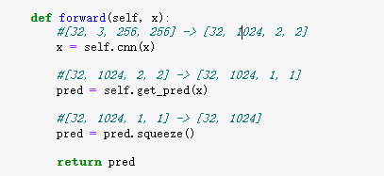
图4-5
如图4-5所示，拿到x之后，先经过一个CNN运算，然后x会变形，图片尺寸变小，通道数变多。将运算之后的x放到get_pred中运算，运算完成之后就会变成一个32*1024的矩阵，跟get_target运算结束之后的那个矩阵形状是完全一致的。
最后是模型的训练，如图4-6所示。优化器使用的是SGD，LOSS函数是Mean Square Loss。
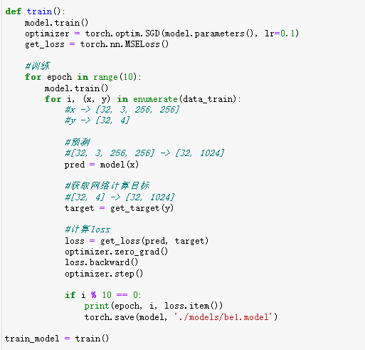
图4-6
训练结果如图4-7所示，LOSS呈现下降趋势，结果较为理想。
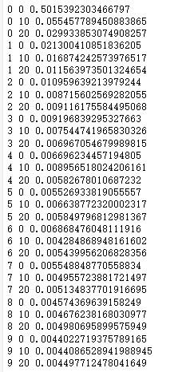
图4-7
模型训练结束后即进行测试，程序如图4-8所示。
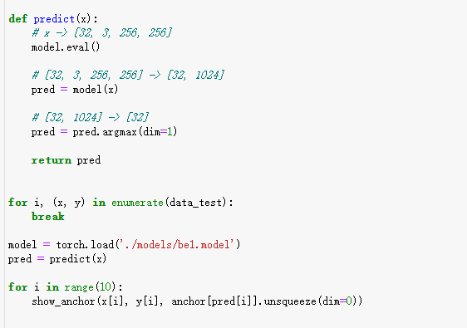
图4-8

测试结果如图4-9所示。与白框存在一定偏差，但是还是较为准确地识别到了物体所在位置。
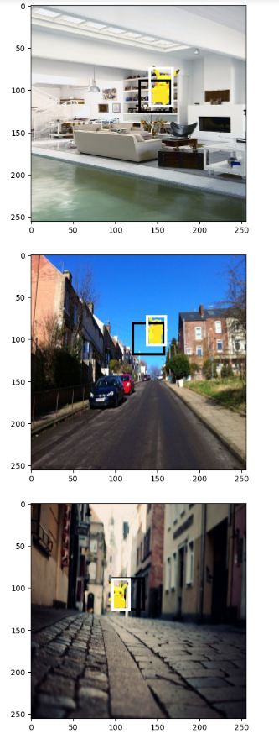
图4-9

